ŠOLSKI CENTER CELJE,
SREDNJA ŠOLA ZA STROJNIŠTVO, MEHATRONIKO IN MEDIJE
TERMOELEMENTI

Šol. Leto 2017/18

KAZALO
- UVOD…………………………………………………………………………………………………………………………….3
- TERMOELEMNT...............................................................................................................4
- ZGODOVINA....................................................................................................................5
- PLAŠČNI TERMOELEMENT...............................................................................................6
- ZAKLJUČEK......................................................................................................................7
- VIRI.................................................................................................................................8

1 UVOD
Če zvarimo dve žici iz različnih kovin (npr. iz bakra in železa ali iz bakra in konstantana) in pustimo en spoj na stalni temperaturi, drugega pa segrejemo, nastane med obema spojema termoelektrična napetost. Ta je tem večja, čim večja je temperaturna razlika med spojema. Takšno kombinacijo dveh žic imenujemo termoelement. Nastalo napetost lahko odčitamo na voltmetru. Termoelement lahko uporabljamo za merjenje temperature šele potem, ko umerimo instrument. Umerjamo ga pa tako, da izmerimo napetost pri znani temperaturni razliki. Ker da en termoelement le nekaj milivoltov napetosti, ponavadi zvežemo več termoelementov zapored. Tako dobimo baterijo termoelementov, katerih spoji so izmenoma topli in hladni.

2 TERMOELEMENT
Termoelement ali termočlen je sklenjen električni krog iz dveh različnih vodnikov, po katerem steče , če sta na spojnih mestih različni temperaturi. Termoelemti se veliko uporabljajo v elektroniki kot temperaturna zaznavala. Lahko se uporabljajo tudi za pretvorbo razlike toplotnega potenciala v razliko električnega potenciala. Glavna omejitev je natančnost. Sistemske napake kot 1 °C je težko doseči. Toka v električnem krogu ni, če je na spojnih mestih enaka temperatura. Termoelemente uporabljamo tudi kot termometre. Spojno mesto termoelementov je zelo majhno, kar je ugodno. Termoelement ima majhno in toplotno kapaciteto ga je moč uporabljati na širokem temperaturnem območju, na primer pri segrevanju kovin.
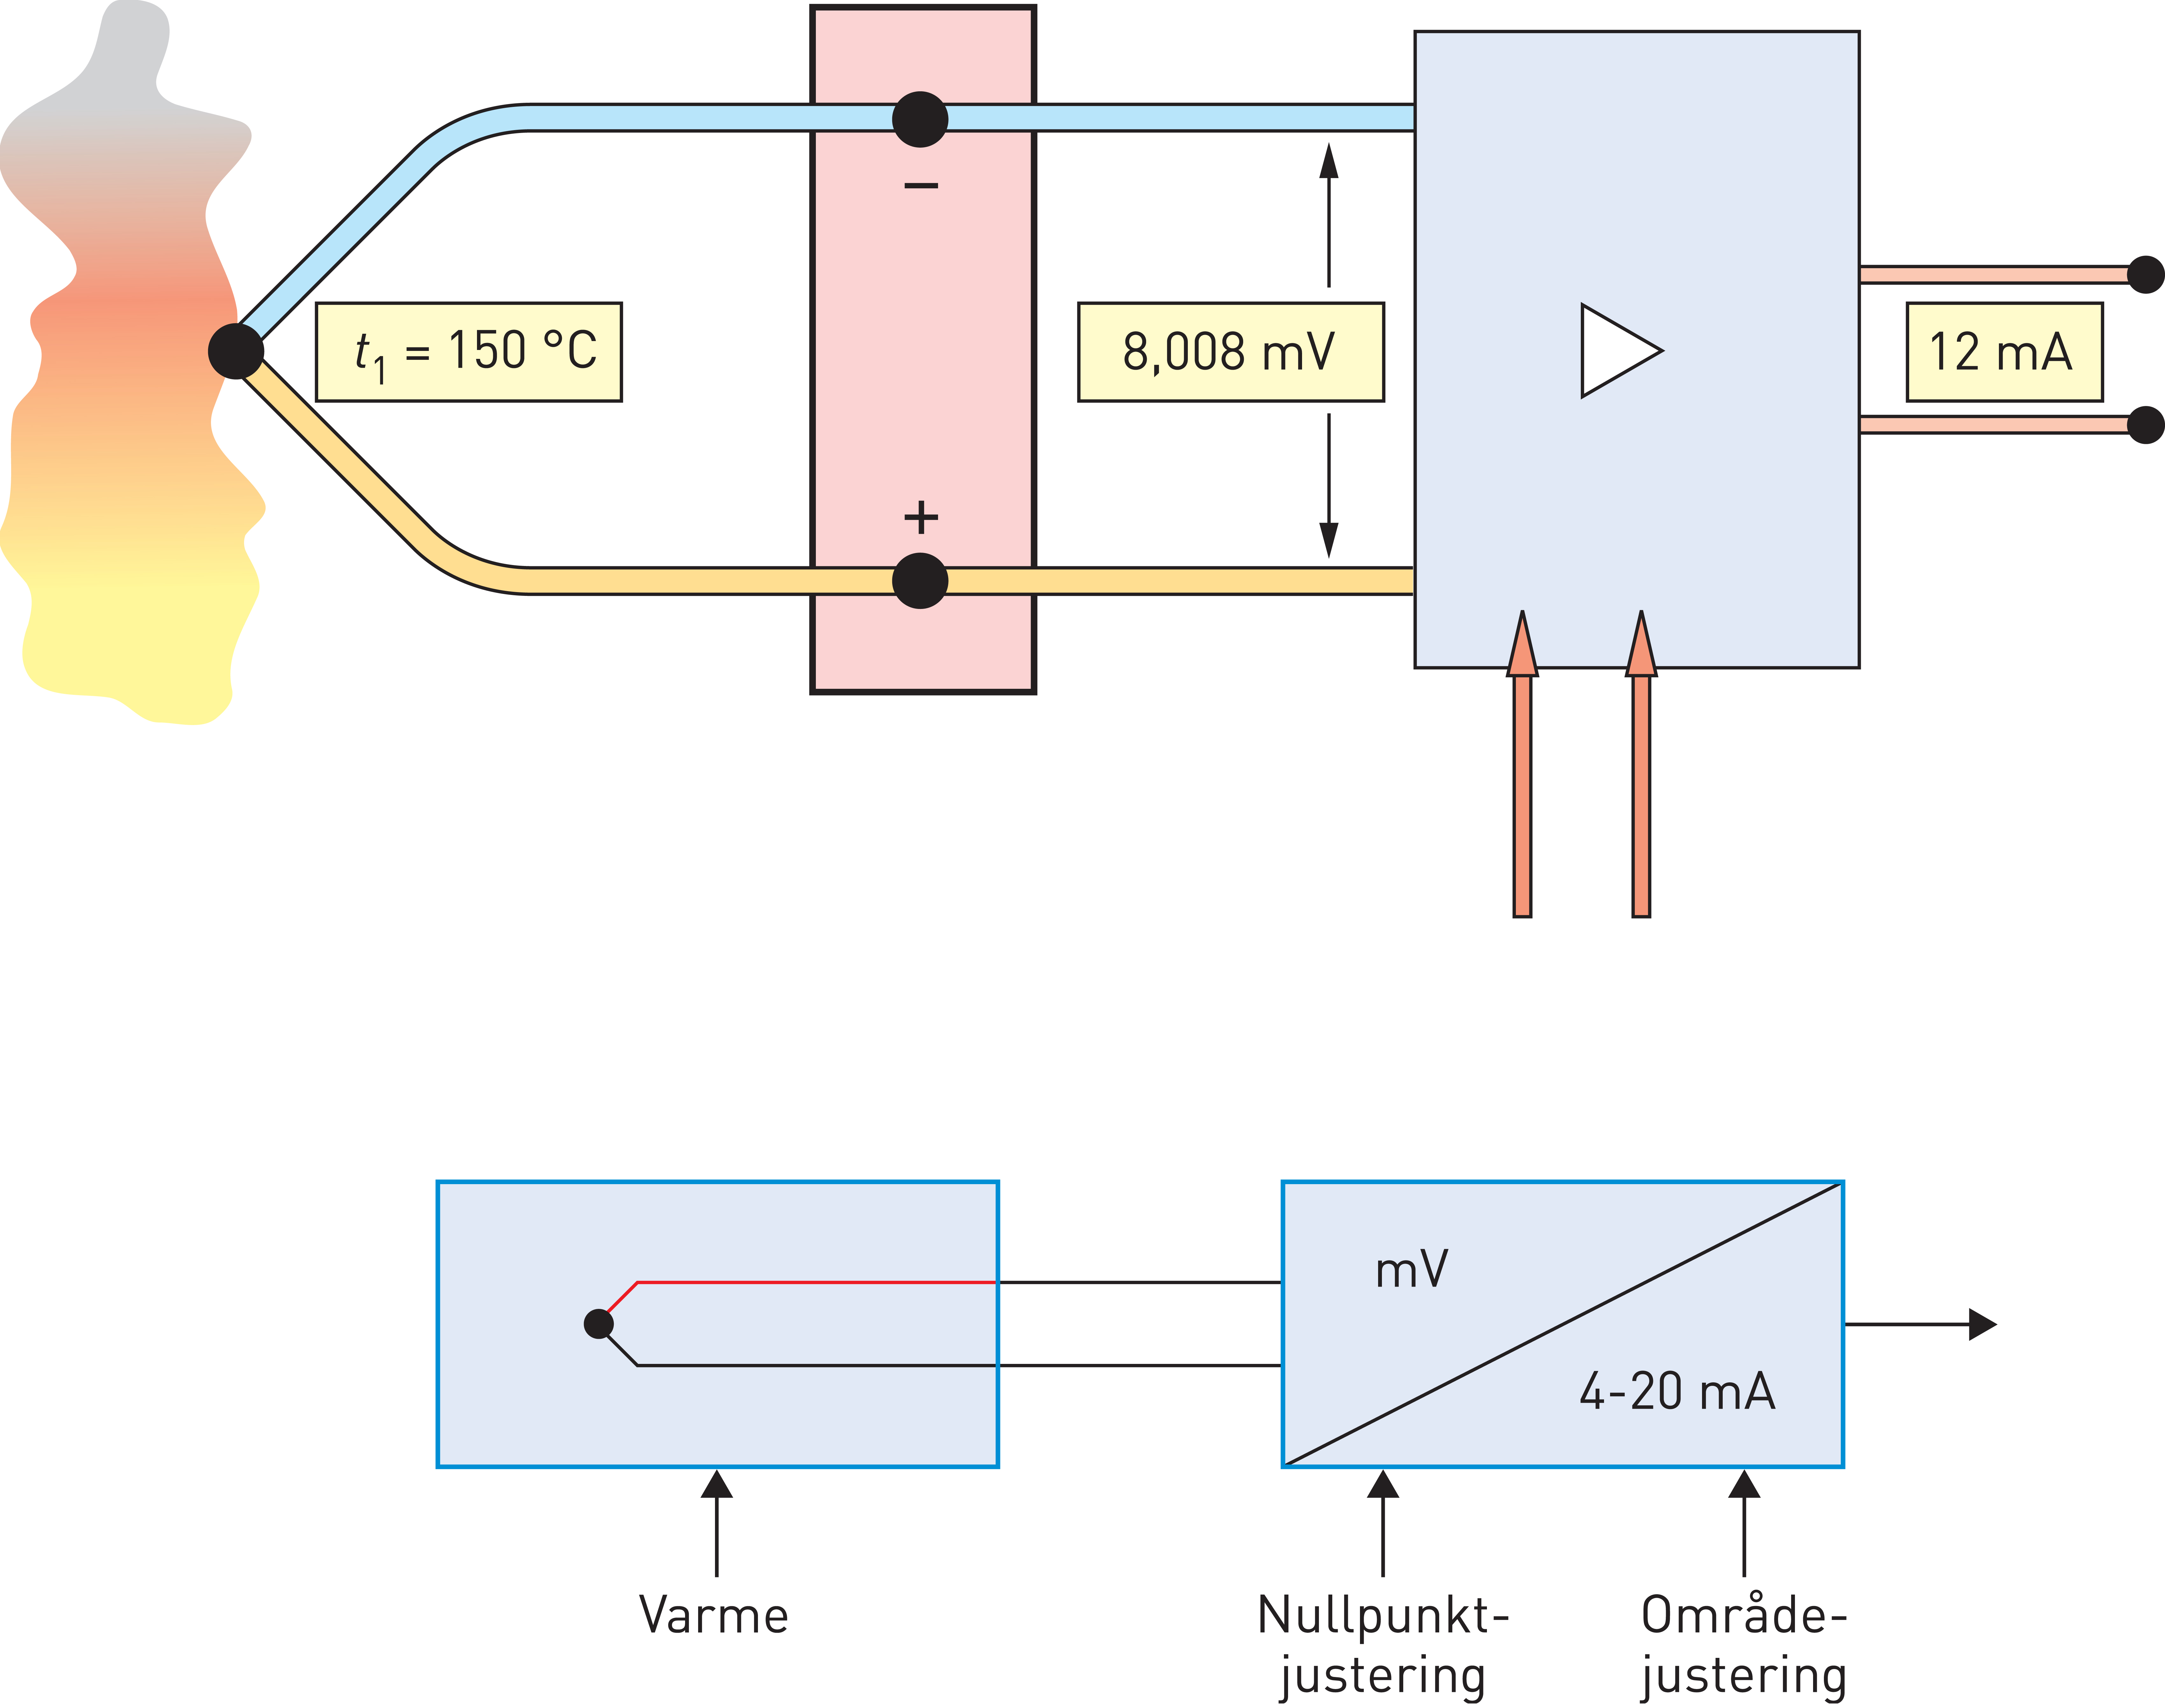

3 ZGODOVINA
Thomas Johann Seebeck je leta 1821 po naključju odkril, da kadar je vodnik (kot je na primer kovina ali polprevodnik) podvržen temperaturnemu gradientu, se bo v njem pojavila električna napetost. Ta pojav je kot eden od termoelektričnih pojavov znan kot Seebeckov pojav. Seebeck je odkril tudi, da se je igla v kompasu odklonila, če je bila v bližini zanka iz dveh kovin s temperaturno razliko na spojih. To je zaradi tega ker se kovini na temperaturno razliko odzoveta različno, kar povzroči električni tok in ta magnetno polje. Gonilna napetost v termoparu je sorazmerna s temperaturnim gradientom ΔT, če je dovolj majhen.

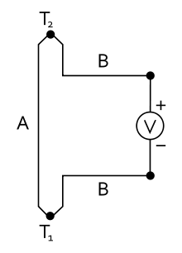

3 Plaščni termoelement

Uporaba
Posebna izvedba notranjosti plaščnega termoelementa z magnezijevim oksidom omogoča uporabo pri visokih tlakih in vibracijah. Pri aplikacijah s težkimi delovnimi pogoji in obremenitvami s tlakom, vibracijami in udarci omogoča plaščni termoelement dolgo življenjsko dobo.
Področja uporabe:
• Peči in kotli
• Strojništvo
• Preizkuševalni poligoni
• Ogrevanje
• Industrijska avtomatizacija
Termoelement je možno upogibati hkrati pa omogoča zelo hitre reakcijske čase. S pomočjo vijačne pritrditve potopne tuljke je plaščni termoelement primeren za vsa področja uporabe.

4 ZAKLJUČEK
V seminarski nalogi sem se naučil predvsem kaj so termoelementi, kako jih uporabljamo. Na kratko sem raziskal tudi seebckov zakon. Tema se mi je zdela kar težka saj je bilo veliko izrazov katerih nisem poznal.

5 VIRI

https://sl.wikipedia.org/wiki/Termopar

http://www.materm.si/Prodajni_program/Kabelski_termoelementi

http://www2.arnes.si/~afirma/pouk/mer_temp.htm

https://slo-tech.com/forum/t244099

